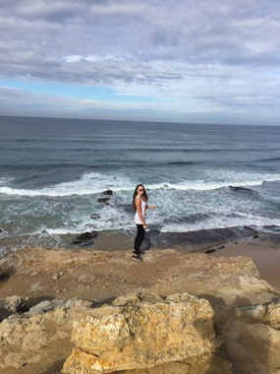Эмиралиева Элида

***Личная информация и контактные данные:***

*Место и дата рождения*: МО, Мытищи| 7.10.1999

*Адрес:* МО, Мытищи, ул. Колпакова, 37

*Телефонный номер:* +7916 053 51 16

*Email:* [elidaemiralieva@gmail.com](mailto:elidaemiralieva@gmail.com)

***________________________________________________***

***Образование:***

с сентября 2017

# 2006-2017

лето 2016

лето 2015

Студент первого курса бакалавриата НИУ ВШЭ, Москва

МБОУ СОШ №10, МО, Мытищи

St. Mary’s University, England, London

St. Andrew’s University, Scotland, Edinburgh

***Опыт работы:***

Июль-август 2017 - переводчик английского и испанского языков, Polygraph Service, Грузия, Батуми

***Владение иностранными языками:***

Английский

Испанский

Немецкий

С1

B1

A1

***Личные качества:***